Le cri d’alarme des visiteurs de prison
DORZEE,HUGUES
Vendredi 8 mars 2013

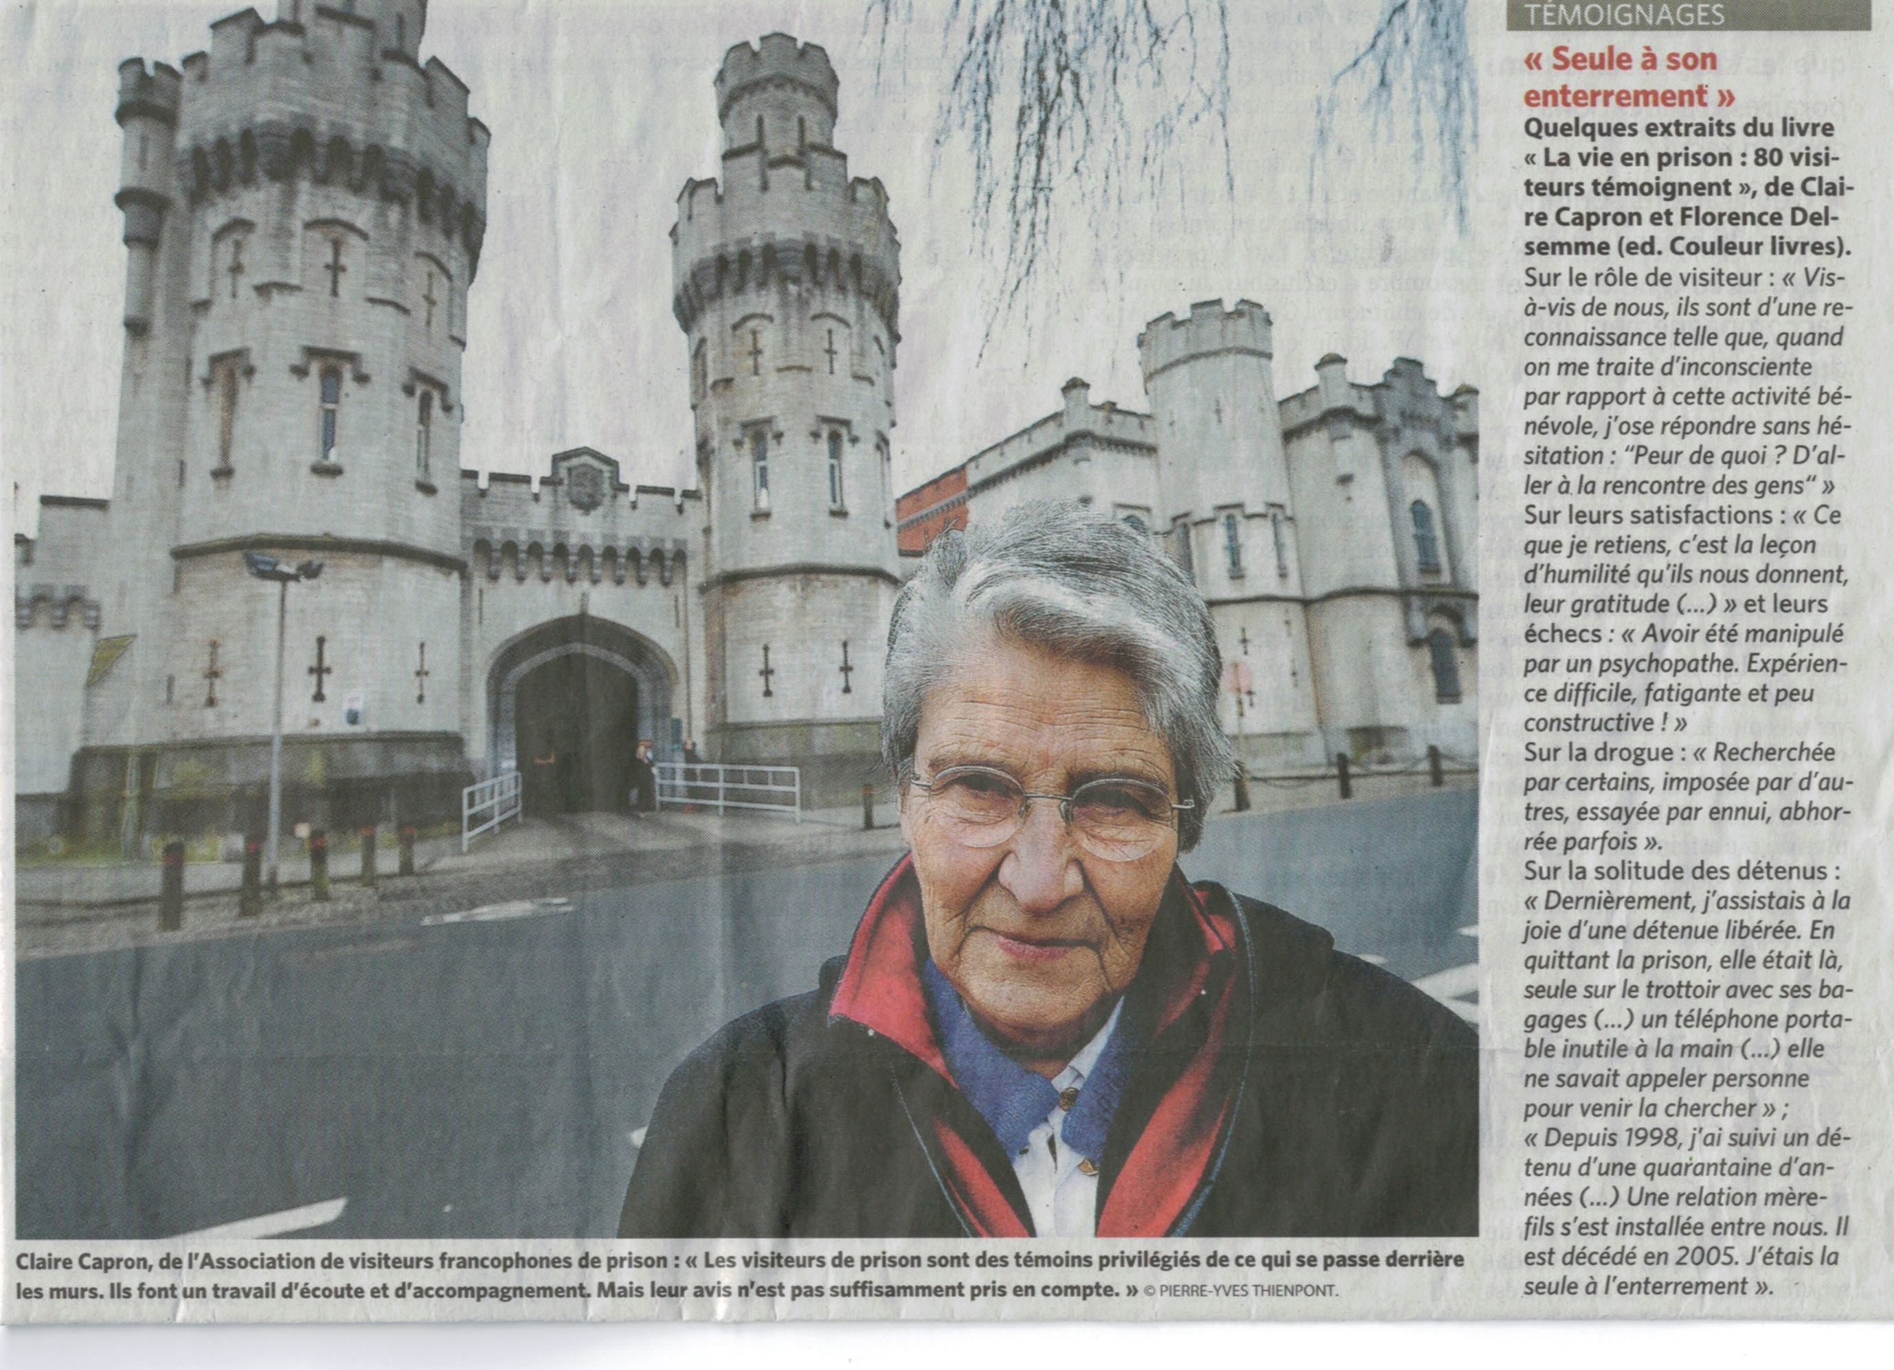
Justice L’association francophone interpelle les autorités fédérales et le Parlement
La situation derrière les barreaux est critique et personne ne semble s’en préoccuper. » Claire Capron est indignée. Et, avec l’Association de visiteurs francophones de prison récemment constituée, elle a décidé de tirer la sonnette d’alarme.
Surpopulation carcérale, effets désastreux de la détention préventive et de l’allongement des peines, absence de réelle politique de réinsertion, conditions de détention déplorables (hygiène, santé, racket, violence, drogues)… Autant d’éléments que l’AVFPB a décidé de dénoncer. En interpellant la ministre de la Justice (Turtelboom, Open VLD), le Parlement et l’administration pénitentiaire.
« Les visiteurs de prison sont des témoins privilégiés de ce qui se passe derrière les murs, poursuit Claire Capron. Ils font un travail d’écoute et d’accompagnement. Ils ont souvent la confiance du détenu et œuvrent bénévolement, en toute indépendance. Mais leur avis n’est pas pris en compte. Nous sommes juste tolérés. Or, nous avons des choses à dire ».
Ils sont environ 200 visiteurs bénévoles du côté francophone. C’est peu pour 16 établissements. « A Bruxelles, il y a 32 visiteurs agréés via les services d’aide pour 1.500 détenus, c’est évidemment insuffisant ! », poursuit Claire Capron.
Alors, ces visiteurs ont décidé de se fédérer. En éditant une petite publication (Traits d’union), en travaillant en réseau avec les experts pénitentiaires (avocats, magistrats…) et en intégrant l’Association nationale des visiteurs de prison et le Forum européen de politique criminelle appliquée, aux côtés de collègues issus de France, de Grande-Bretagne, d’Allemagne et d’Italie. « Là-bas, poursuit la responsable, les visiteurs bénévoles sont partie prenante de la politique pénitentiaire. Ils travaillent avec les professionnels. Ils offrent une présence humaine et active en milieu carcéral. Et leur parole est prise en compte. Ici, ça n’est pas assez le cas ». Et pourtant, quelques heures par semaines, ces volontaires apportent aux détenus une écoute et un accompagnement précieux. Ils sont aussi les témoins privilégiés de l’échec de la politique pénitentiaire actuelle…
« La prison devrait être l’ultime recours, ça n’est pas le cas. Elle doit théoriquement sanctionner, protéger la société et aider le détenu à se réinsérer, ça n’est pas le cas. Et c’est contre-productif pour tout le monde ! Chaque année, 18.000 détenus sortent, mais dans quel état !? L’agressivité accumulée, les effets d’une détention ratée sur la vie de famille, l’absence de formation, de projets, de travail… Nos autorités mesurent-elles toutes ces répercussions dangereuses ? », s’interroge Claire Capron. Qui insiste : « Les ministres, les élus, tout le monde devrait aller voir et sentir sur le terrain ce qu’est la prison aujourd’hui. »
Des visiteurs qui sont inquiets : « Quelle société veut-on laisser aux générations futures ?, conclut Claire Capron. J’ai 15 petits-enfants, ça m’effraie de voir cette situation qui se dégrade sans cesse. Tous les professionnels ont le sentiment de prêcher dans le désert ».
Et de plaider pour une réforme carcérale en profondeur et davantage d’information du public : « Il faudrait plus d’animations dans les écoles, une réflexion sur le sens de la peine, des moyens pour organiser une vraie réinsertion… » Des visiteurs bénévoles qui veulent pourtant croire au changement de part et d’autre des barreaux.
Contact : avfpb@hotmail.com

